Πώς λέμε την ώρα στα αγγλικά:
1) Όταν η ώρα είναι ακριβώς ολόκληρη χρησιμοποιούμε την έκφραση "o’clock” ( που προέρχεται από το "of the clock")
- 8:00- It’s eight o’clock.
- 1:00- It’s one o’clock.
- 11:00- It’s eleven o’clock.
2) Όταν η ώρα είναι «και μισή» λέμε: "half past"
- 6:30- It’s half past six. (Αλλά μπορούμε και να πούμε: "It’s six thirty.”)
Μπορείτε να γράψετε τις απαντήσεις σας επάνω σε αυτή την σελίδα ή στο τετράδιο σας. Θα σας στείλω τις σωστές απαντήσεις στο επόμενο μάθημα. Ελπίζω ότι σύντομα θα μπορέσουμε να οργανώσουμε την δουλειά μας καλύτερα
1. Για να σας βοηθήσω να θυμηθείτε την ορθογραφία των αριθμών κάντε πρώτα την παρακάτω άσκηση. Γράψτε τους αριθμούς με λέξεις.
- 1 | O _ _ | - 7 | S _ _ _ _
- 2 | T _ _ | - 8 | E _ _ _ _
- 3 | T _ _ _ _ | - 9 | N _ _ _
- 4 | F _ _ _ | - 10 | T _ _
- 5 | F _ _ _ | - 11 | E _ _ _ _ _
- 6 | S _ _ | - 12 | T _ _ _ _ _

Μπορείτε να δείτε τον πίνακα στο τέλος της σελίδας 3 αν δυσκολεύεστε.

2. Τώρα γράψτε την ώρα:
- 3.00- three o’clock
- 5.30- half past five
- 9: 00-
- 6:00-
- 2.30-
- 11.00-
3. Kοιτάξτε τα ρολόγια και γράψτε την ώρα.
What's the time? Look and write.
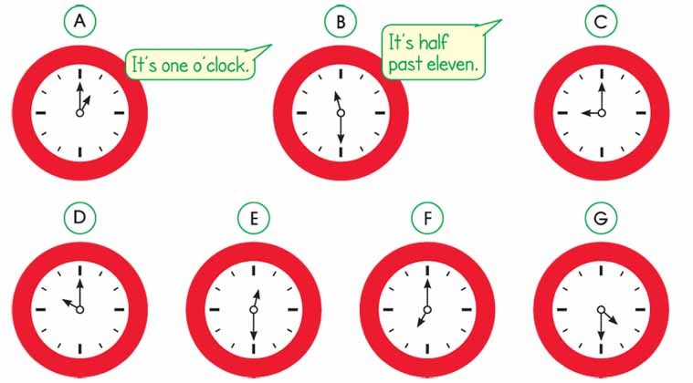

A It’s one o’clock. B. It’s half past eleven C._________________

D. ______________ E. _______________________

F.________________ G.________________________

1 | One | 7 | Seven
2 | Two | 8 | Eight
3 | Three | 9 | Nine
4 | Four | 10 | Ten
5 | five | 11 | Eleven
6 | six | 12 | twelve

Η εκπαιδευτικός Αγγλικής Γλώσσας
Καμπέρη Αικατερίνη

